الجمهورية الجزائرية الديمقراطية الشعبية
متوسطة: بن دعاس محمد | السنة الدراسية: 2023/2024
المستوى: الرابعة متوســط | الأستاذ: قروي فؤاد
اختبار الثلاثي الثالث في مادة العلوم الفيزيائية و التكنولوجيا | المدة: ساعـــة ونصف

الجزء الأول : (12 نقطة)
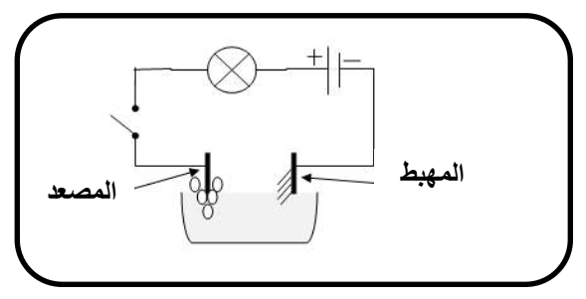
الوضعية الأولى : (6 نقاط)
❶ بغرض الحصول على معدن الزنك (Zn) أجرينا تحليلا كهربائيا بسيطا لمحلول كلور الزنك (Zn²⁺ + 2Cl⁻) , فلاحظنا ترسب شعيرات معدنية عند المهبط و انطلاق فقاعات غازية عند المصعد تزيل لون كاشف النيلة .
- سم النوع الكيميائي و الصيغة الكيميائية لكل من : الشعيرات المعدنية و الغاز المنطلق .
- عبّر بمعادلة كيميائية عن التفاعل الحادث عند كل مسرى مع كتابة المعادلة الإجمالية .
❷ أخذنا المعدن المترسب عند المهبط و قمنا بوضعه في محلول كبريتات النحاس (Cu²⁺ + SO₄²⁻) ذو اللّون الأزرق ، فلاحظنا اختفاء اللون الأزرق للمحلول و ترسب معدن ذو لون أحمر و كذلك اختفاء معدن الزنك .
- على ماذا يدل اختفاء اللّون الأزرق ؟ و اختفاء معدن الزنك
- أكتب المعادلة الكيميائية المنمذجة للتفاعل الحادث بالصيغة الشاردية .
الوضعية الثانية : (6 نقاط)
❶ تمثل الوثيقة (2) كريتي نواس كهربائي (b1) و (b2) غير مشحونتين ومعلقتين بواسطة خيط حريري , قمنا بلمسهما بواسطة قضيب من الايبونيت تم دلكه بقطعة من الصوف فلاحظنا تباعد الكريتين عن بعضهما و بقائهما متباعدتين رغم ابعاد القضيب عنهما كما في الوثيقة (3) .
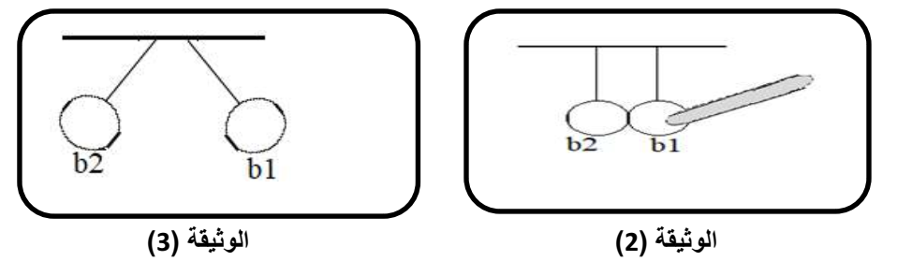
- ما طريقة تكهرب كل من : قضيب الايبونيت و الكريتين (b1) و (b2) ؟
- كيف تفسر تباعد كريتي النواس وبقائهما متباعدتين بعد لمسهما من طرف قضيب الايبونيت .
- عند التوازن في الوثيقة (3) ماهي القوى التي تخضع لها الكرية (b1) ؟ يطلب منك تمثيلها كيفيا .
❷ نقطع الخيط الذي يشد الكرية فتسقط (b1) في كأس به كمية من الماء .
- ماهي القوى التي أصبحت تخضع لها الكرية (b1) و الكرية (b2) بعد قطع الخيط ؟
- إذا علمت أن الكتلة الحجمية للكرية (b2) هي ρ=0,8kg/L و أنها تزيح حجما من الماء قدره L 02.V=0
- هل تطفو أم تغوص هذه الكرية في الماء ؟ لماذا ؟
- أحسب شدة دافعة أرخميدس التي تؤثّر على الكرية (b2)
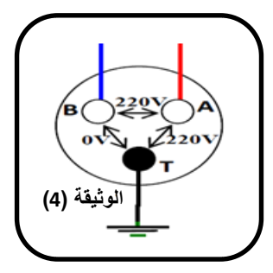
المعطيات g=10N/kg , الكتلة الحجمية للماء : ρ=1kg/L
الوضعية الادماجية : (8 نقاط)
استدعى والد أحمد تقني كهربائي بسبب حدوث خلل على مستوى الشبكة الكهربائية لمطبخ منزلهم فاستعمل التقني الكهربائي جهاز متعدد القياسات للتأكد من سلامة مأخذ التوتر الكهربائي ذي الأطراف A,B,Tكما هو مبين في الوثيقة .4
أ - سم أطراف المأخذ الكهربائي A,B,T؟
ب ـ ما نوع التيار الكهربائي المستعمل في المنزل (المطبخ)؟ أعط رمزه؟
ج ـ حدد الشكل الموافق لتغيرات هذا التوتر بدلالة الزمن من بين الشكلين الموضحين في الوثيقة .
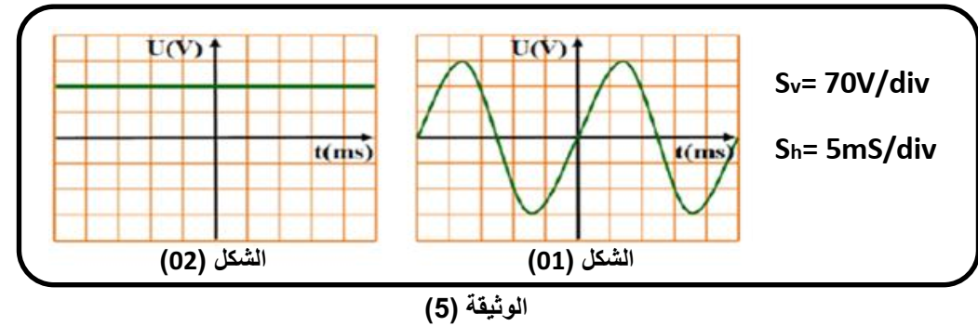
د ـ اعتمادا على الشكل 01 : استخرج التوتر الأعظمي Umax و الدورT .
2- قام التقني برسم مخطط للشبكة الكهربائية للمطبخ كما هو موضح في الوثيقة .
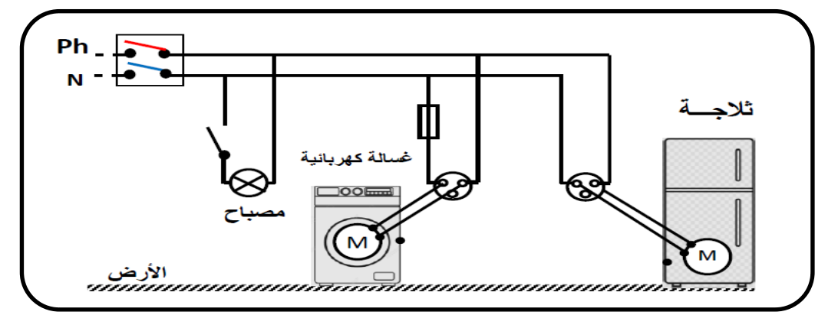
أـ ما هو دور القاطع التفاضلي؟
ب ـ أعد رسم المخطط مبينا عليه التعديلات و الإضافات التي سيقوم بها التقني الكهربائي لحماية الأجهزة الكهربائية ومستعمليها من أخطار التيار الكهربائي.

